FORMATO EIA-FEA-007
INFORME TÉCNICO DE INSPECCIÓN AL SITIO DE DESARROLLO DEL PROYECTO

Proyecto: | Extracción de Material Selecto.
Categoría: | I
Promotor: | JOCA Ingeniería y Construcciones, S.A.
Representante Legal: | Gustavo Martínez González.
Ubicación: | Corregimiento de Los Cerritos, Distrito de Los Pozos, provincia de Herrera.
Expediente No.: | DRHE-I-M-18-2019
Fecha de la inspección: | 20 de Agosto de 2019
Fecha del Informe: | 23 de Agosto de 2019
Participantes: | Nombre | Cargo | Institución
Participantes: | Yuria Benítez | Evaluadora de Estudio de Impacto Ambiental | MiAmbiente - Herrera
Participantes: | Francisco Cortés | Evaluador de Estudio de Impacto Ambiental | MiAmbiente - Herrera
Participantes: | Julieta Sáez | Ingeniera | JOCA Ingeniería y Construcciones, S.A.
 | Nelson Barba | Capataz | JOCA Ingeniería y Construcciones, S.A.

- OBJETIVOS:

Realizar inspección técnica al área del proyecto EXTRACCIÓN DE MATERIAL SELECTO, cuyo Promotor es JOCA INGENIERÍA Y CONSTRUCCIONES, S.A., con la finalidad de verificar la línea base indicada con la realidad de campo, verificación de las coordenadas UTM, Datum WGS84 y descripción de los componentes físicos y biológicos del área indicados en el EsIA.

- DESCRIPCIÓN GENERAL DEL PROYECTO:

El Proyecto “Extracción de material selecto” comprende la explotación de material pétreo a utilizarse dentro del proyecto “Diseño y Construcción del Camino, Rincón Hondo, El Banco y La Esquiguita”. Este sitio de extracción se ha escogido por encontrarse a 4K+400.00, dentro de la huella del referido proyecto y será utilizado como material selecto. El sitio de préstamo se ubica en el corregimiento de Los Cerritos, distrito de Los Pozos, provincia de Herrera; dentro de una finca con un total de 11.8 has. El proyecto contempla la extracción de 26,000 m³, por lo que una vez concluída la explotación se realizará la etapa de abandono de la obra, con la consecuente remoción de desechos y maquinarias de la zona.

- DESARROLLO DE LA INSPECCIÓN TÉCNICA:

La inspección se realizó el día 20 de agosto 2019, en la estación 4K+400 del alineamiento del proyecto “Diseño y Construcción del Camino, Rincón Hondo, El Banco y La Esquiguita”, en el cual se encuentra ubicado el área de extracción de material selecto; donde se pudo comparar la línea base indicada con la realidad de campo, la verificación de las coordenadas UTM, Datum WGS84 y la descripción de los componentes físicos y biológicos del área indicados en el EsIA.

Durante la inspección, se observó que se han realizado los trabajos de habilitación de camino de acceso (desde la entrada de la finca hasta el punto de extracción), aproximadamente entre 75 a 85 metros de longitud; adicional, se observó una pala realizando trabajos de movimiento de tierra y de cobertura vegetal, y camiones volquetes esperando para ser llenados, para posteriormente trasladar el material.

- Ambiente Físico:

- Se evidenció que la topografía en la zona a intervenir es irregular, mantiene colinas y pocas áreas planas.
- En el área del proyecto, no se observaron fuentes superficiales de agua. Sólo se observaron drenajes de escorrentía pluvial (producto de la topografía imperante del terreno).
- El uso actual del suelo es agropecuario.
- Se observó que debido a las actividades de habilitación del camino de acceso al sitio de extracción, el suelo se encuentra erosionado. Se observó de igual forma, que no se están aplicando las medidas de control de erosión correspondientes.
- En referencia a la calidad de aire, ruido y olores desagradables, se estableció mediante inspección, que el área del proyecto es una zona rural, carece de fuentes contaminantes como fábricas o industrias, adicional, se observó que el flujo de vehículos en el área es baja.

- Ambiente Biológico

- La vegetación en el área del proyecto, está constituida por árboles y arbustos que forman las cercas vivas, los cuales deberán ser talados (algunos con diámetro mayor a 20 cm); según lo informado por la ingeniera Julieta Sáez de la empresa JOCA.
- Dentro del polígono de extracción se observaron algunos árboles dispersos de guácimo y especies como palma real.
- No se observaron especies faunísticas.

- Ambiente Socioeconómico

- Los terrenos colindantes, al área a intervenir son utilizados para el desarrollo de la agricultura y la ganadería.

- OBSERVACIONES:

- Durante la inspección, se observó que se han realizado los trabajos de habilitación de camino de acceso (desde la entrada de la finca hasta el punto de extracción), aproximadamente entre 75 a 85 metros de longitud; adicional, se observó una pala realizando trabajos de movimiento de tierra y de cobertura vegetal, y camiones volquetes esperando para ser llenados, para posteriormente trasladar el material.
- En referencia al ambiente físico, la topografía es irregular, mantiene colinas y pocas áreas planas , no se observaron fuentes superficiales de agua en el área del proyecto.
- En referencia a la calidad de aire, ruido y olores desagradables, se estableció mediante inspección, que el área del proyecto es una zona rural, carece de fuentes contaminantes como fábricas o industrias, adicional, se observó que el flujo de vehículos en el área es baja.
- La vegetación en el área del proyecto, está constituida por árboles que forman las cercas vivas, algunos de estos árboles deberán ser talados (algunos presentan diámetro mayor de 20 cm). Se observaron árboles de guácimo dispersos dentro del polígono de extracción.
- No se observaron especies faunísticas.

- IMÁGENES:
Coordenada de ubicación UTM (WGS-84): | Imágenes tomadas en el sitio.
540365 E  864323 N | 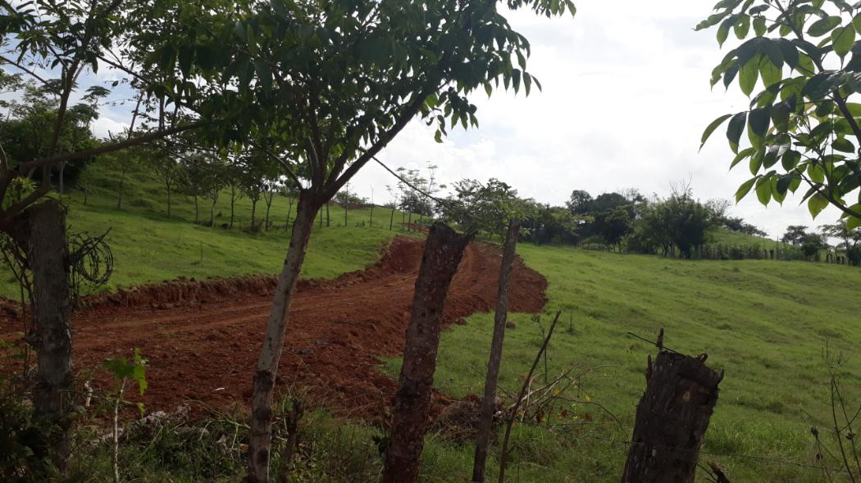  Fig. No. 1: Vista del inicio de la habilitación del camino de acceso al sitio de extracción de material selecto.
540515 E  864424 N | 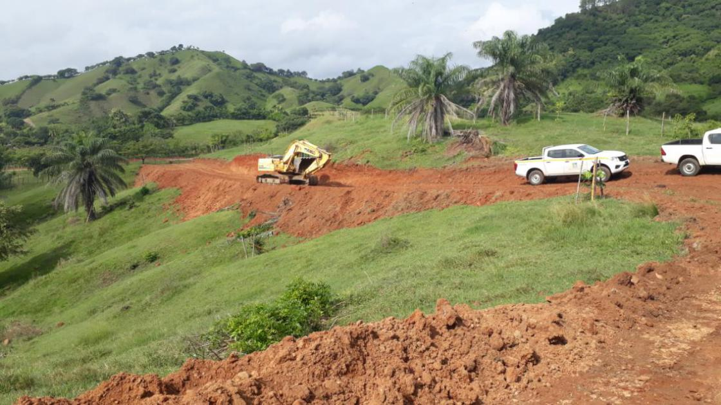  Fig. No. 2: Habilitación de camino de acceso al sitio de extracción, se observa la topografía irregular del terreno. La vegetación conformada por gramíneas, árboles y arbustos dispersos.
540509 E  864400 N | 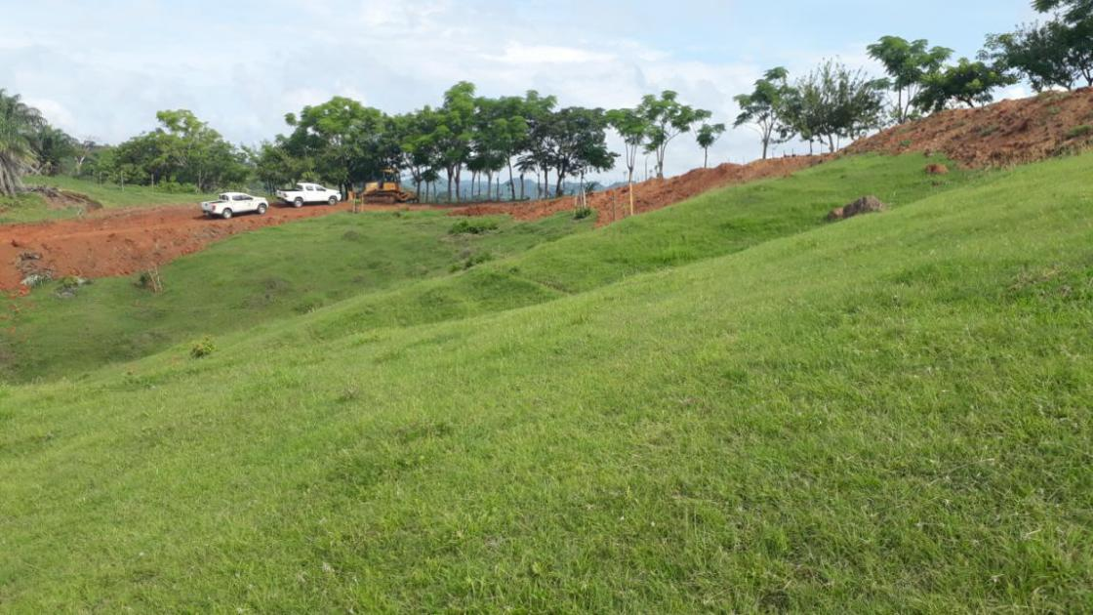  Fig. No. 3: Área de extracción, se observa topografía irregular, vegetación conformada por gramíneas y árboles en las cercas vivas.
540501 E  864447 N | 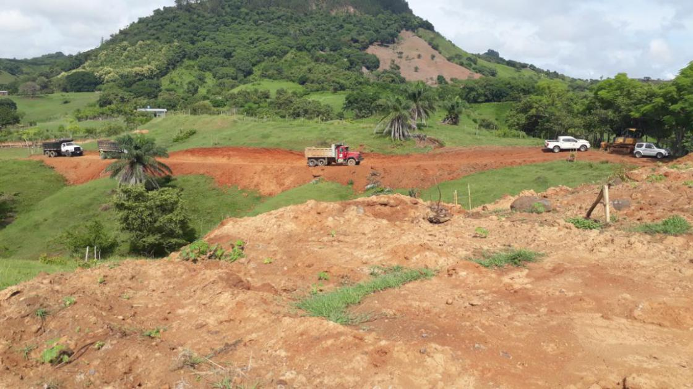  Fig. No. 4: Se observa el área de extracción de material selecto y el camino habilitado para el tránsito de camiones volquetes. Existen árboles dispersos y especies cómo la palma real.
540509 E  864400 N | 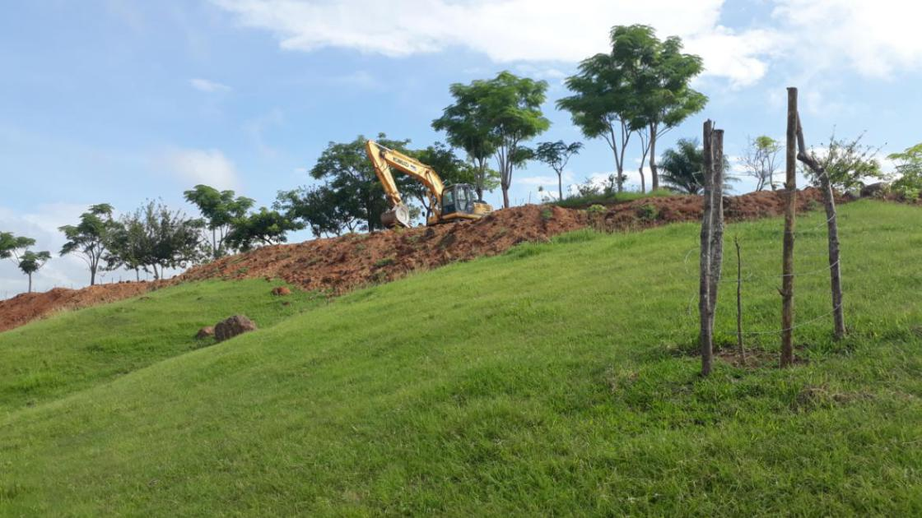  Fig. No. 5: Sitio de extracción, se observan los árboles de las cercas vivas, los cuales, según lo informado por personal de la empresa JOCA, requerirán ser instalados.
540447 E  864439 N | 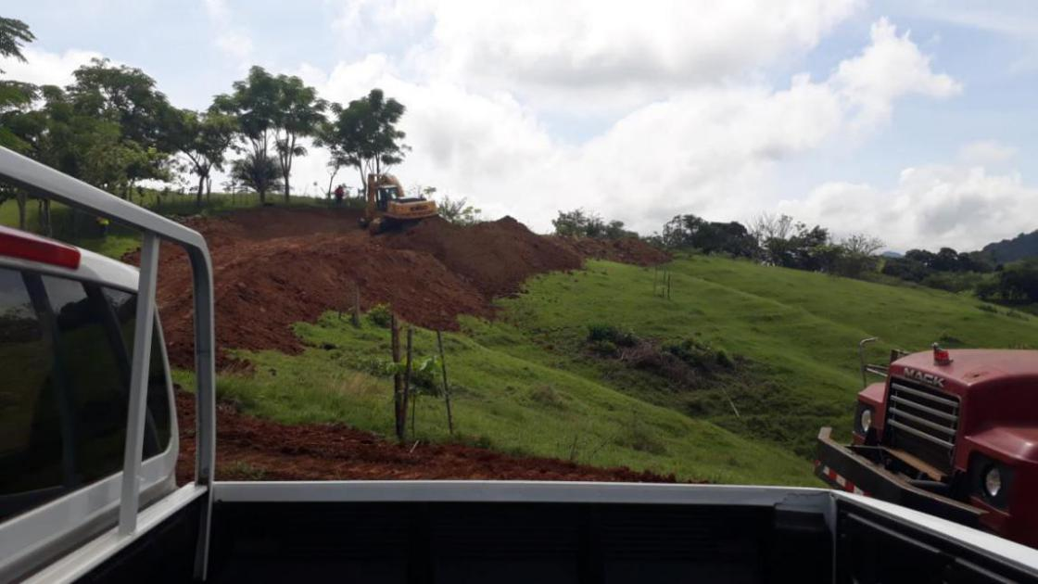  Fig. No. 6: Área de extracción de material selecto.

- CONCLUSIONES:

- El área del proyecto es un polígono intervenido, se observó que se han realizado los trabajos de habilitación de camino de acceso (desde la entrada de la finca hasta el punto de extracción), aproximadamente entre 75 a 85 metros de longitud; adicional, se observó una pala realizando trabajos de movimiento de tierra y de cobertura vegetal, y camiones volquetes esperando para ser llenados, para posteriormente trasladar el material.
- En referencia al ambiente físico, se establece que el área del proyecto presenta una topografía irregular, mantiene colinas y pocas áreas planas , no se observaron fuentes superficiales de agua.
- En referencia a la calidad de aire, ruido y olores desagradables, se estableció mediante inspección, que el área del proyecto es una zona rural, carece de fuentes contaminantes como fábricas o industrias, adicional, se observó que el flujo de vehículos en el área es baja.
- La vegetación en el área del proyecto, está constituida por árboles que forman las cercas vivas, algunos de estos árboles deberán ser talados (algunos presentan diámetro mayor de 20 cm). No se observaron especies faunísticas.
- El promotor deberá aplicar las medidas de control y mitigación ambiental, en referencia a los controles de erosión para las áreas a intervenir, tanto para el camino de acceso, así como también para el área de extracción.
- El promotor deberá tramitar los permisos de tala correspondientes.

- RECOMENDACIÓN:

- Proceder con la elaboración del Informe Técnico de Evaluación del Estudio de Impacto Ambiental, Categoría I.

Elaborado por:

_________________________
ING. YURIA BENÍTEZ
Técnico Evaluador

Revisado por:
__________________________
Lic. Luis peña
Jefe del Departamento de Evaluación de Impacto Ambiental

LP/yb
IMAGEN SATELITAL DE INSPECCIÓN REALIZADA AL PROYECTO
“EXTRACCIÓN DE MATERIAL SELECTO”
